
ESTADO DO RIO DE JANEIRO
Câmara Municipal de Barra do Piraí
GABINETE DO VEREADOR – JEORDANE PERINO

INDICAÇÃO N.º /2023

Na forma que determina o Regimento Interno desta Casa Legislativa, o Vereador que a esta subscreve SOLICITA que a Mesa envie expediente ao Exmo. Sr. Prefeito Municipal, a fim de que S. Exa. Viabilize junto aos órgãos competentes, a instalação de guarda corpo na Servidão Messias Rosa nº 322, Química.
Justificativa: Uma medida de segurança e proteção para evitar quedas.
Sala Barão do Rio Bonito, 11 de abril de 2023.
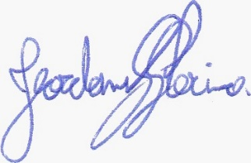
____________________________
JEORDANE PERINO
VEREADOR AUTOR

